**ओ३म्**

**‘देहरादून में भव्य पुस्तक मेला आरम्भ’**

**-मनमोहन कुमार आर्य, देहरादून।**

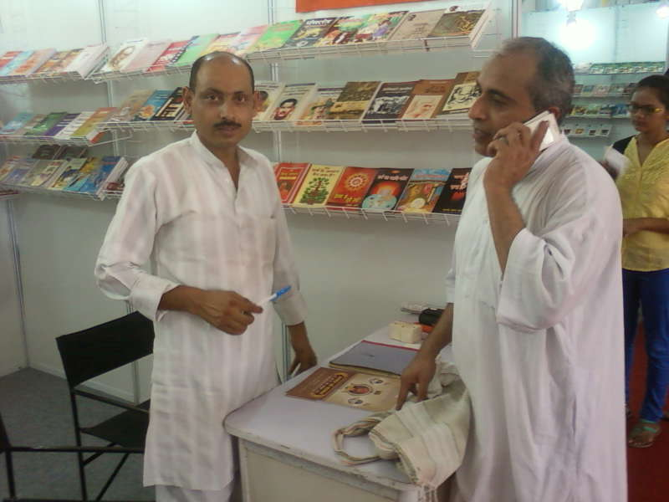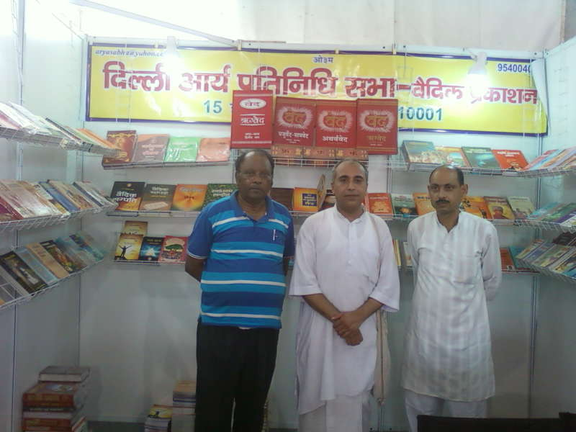देहरादून में एक भव्य पुस्तक मेला आज 9 सितम्बर, 2015 को परेड ग्राउण्ड में उत्साह पूर्वक आरम्भ हुआ। पुस्तक मेले में देश के अनेक प्रकाशकों ने अपने अपने स्टाल लगाये हैं और बड़ी संख्या में अपने प्रकाशनों को प्रदर्शित किया है। इस भव्य मेले में आर्य समाज के साहित्य का भी एक स्टाल है जिसे दिल्ली आर्य प्रतिनिधि सभा ने लगाया व प्रबन्धित किया है। आर्य समाज की पुस्तकों के इस स्टाल का प्रबन्धन सभा के प्रतिनिधि श्री रवि देव जी की देख रेख में हो रहा है जो पूरे जोश व उत्साह से इसकी व्यवस्था का प्रबन्ध कर रहे हैं। पुस्तक मेले के आज 11 बजे पूर्वान्ह उद्घाटन के बाद अनेक पुस्तक प्रेमी स्टाल पर आये और पुस्तकें देखीं व खरीदी। पुस्तक मेला 19 सितम्बर, 2015 तक चलेगा और आशा है कि समाज के सभी वर्ग के पुस्तक प्रेमी लोग मेले में आयेंगे और अन्य प्रकाशकों के साहित्य सहित आर्य समाज के प्रमुख ग्रन्थ सत्यार्थ प्रकाश और सभी प्रकार के आध्यात्मिक, सामाजिक व विविध विषयों के साहित्य से परिचय प्राप्त कर अपनी इच्छित पुस्तकें खरीदगें भी।

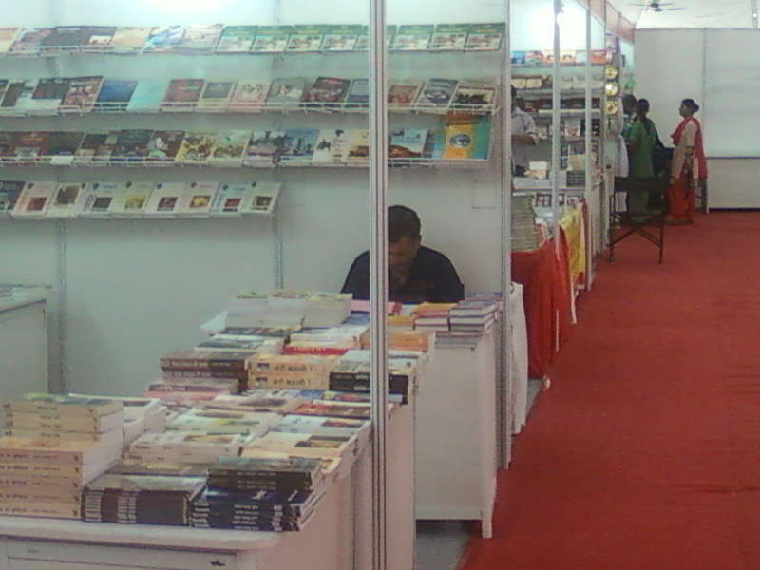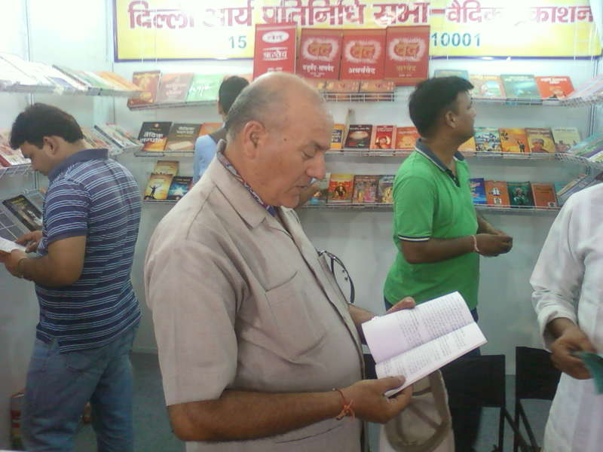आज स्टाल पर आर्य जगत के विख्यात युवा विद्वान एवं तपोवन के प्रमुख न्यासी श्री आशीष आर्य जी भी इस मेले में सम्मलित हुए व उन्होंने आर्यसमाज के स्टाल से अनेक पुस्तके लीं। ऐसे ही अनेक पुस्तक प्रेमियों ने आर्य समाज के इस पुस्तक स्टाल पर विजिट की, पुस्तकों को देखा व आर्य समाज के वेद भाष्य सहित अन्य साहित्य पर चर्चा व जानकारी प्राप्त की। हम सभी पुस्तक प्रेमियों से इस पुस्तक मेले में विजिट करने और उपयोगी पुस्तकें क्रय करने का आग्रह करते हैं। हमने अपने जीवन में अनुभव किया है कि पुस्तकों को क्रय करने में व्यय किया गया धन एक प्रकार का इनवेस्टमेन्ट होता है जिसके द्वारा जीवन में अनेक प्रकार के लाभ होते हैं जिनकी गणना करना सम्भव नहीं है। इतना ही कह सकते हैं कि प्रत्येक पुस्तक के अध्ययन से हमारे ज्ञान में वृद्धि होकर पुस्तक लेखक की भाषा सहित नये शब्दों का परिचय भी हमें मिलता है जो भावी जीवन में लाभदायक एवं सहायक होता है। इस मेले में सभी प्रकाशक व पुस्तक विक्रेता क्रेताओं को 15 प्रतिशत की छूट दे रहे हैं जिसका लाभ पुस्तक प्रेमियों को उठाना चाहिये।

**-मनमोहन कुमार आर्य**

**पताः 196 चुक्खूवाला-2**

**देहरादून-248001**

**फोनः09412985121**